

**Техникалық инспекция саласындағы мемлекеттік көрсетілетін қызметтер регламенттерін бекіту туралы**

***Күшін жойған***

Ақмола облысы әкімдігінің 2015 жылғы 23 қыркүйектегі № А-10/446 қаулысы. Ақмола облысының Әділет департаментінде 2015 жылғы 26 қазанда № 5026 болып тіркелді. Күші жойылды - Ақмола облысы әкімдігінің 2019 жылғы 6 қыркүйектегі № А-9/426 қаулысымен

      Ескерту. Күші жойылды - Ақмола облысы әкімдігінің 06.09.2019 № А-9/426 (ресми жарияланған күнінен бастап қолданысқа енгізіледі) қаулысымен.  
      РҚАО-ның ескертпесі.  
      Құжаттың мәтінінде түпнұсқаның пунктуациясы мен орфографиясы сақталған.

      "Мемлекеттік көрсетілетін қызметтер туралы" 2013 жылғы 15 сәуірдегі Қазақстан Республикасы Заңының 16-бабындағы 3-тармағына сәйкес, Ақмола облысының әкімдігі **ҚАУЛЫ ЕТЕДІ:**

      1. Қоса берілген:

      1) "Тракторларды және олардың базасында жасалған өздігінен жүретін шассилер мен механизмдерді, өздігінен жүретін ауыл шаруашылығы, мелиоративтік және жол-құрылыс машиналары мен механизмдерін, сондай-ақ жүріп өту мүмкіндігі жоғары арнайы машиналарды жүргізу құқығына куәліктер беру" мемлекеттік көрсетілетін қызмет регламенті;

      2) алынып тасталды – Ақмола облысы әкімдігінің 05.06.2017 № А-6/245 (ресми жарияланған күнінен бастап қолданысқа енгізіледі) қаулысымен.

      3) "Тракторлар және олардың базасында жасалған өздігінен жүретін шассилер мен механизмдер, өздігінен жүретін ауыл шаруашылығы, мелиоративтік және жол-құрылыс машиналары мен механизмдер, сондай-ақ өтімділігі жоғары арнайы машиналар үшін тіркеу құжатын (телнұсқасын) және мемлекеттік нөмірлік белгі беру" мемлекеттік көрсетілетін қызмет регламенті;

      4) "Тракторларды және олардың базасында жасалған өздігінен жүретін шассилер мен механизмдерді, монтаждалған арнайы жабдығы бар тіркемелерді қоса алғанда, олардың тіркемелерінің, өздігінен жүретін ауыл шаруашылығы, мелиоративтік және жол-құрылыс машиналары мен механизмдерінің, сондай-ақ жүріп өту мүмкіндігі жоғары арнайы машиналардың кепілін мемлекеттік тіркеу" мемлекеттік көрсетілетін қызмет регламенті;

      5) "Тракторларды және олардың базасында жасалған өздігінен жүретін шассилер мен механизмдерді, монтаждалған арнайы жабдығы бар тіркемелерді қоса алғанда, олардың тіркемелерін, өздігінен жүретін ауыл шаруашылығы, мелиоративтік және жол-құрылысы машиналары мен механизмдерін, сондай-ақ жүріп өту мүмкіндігі жоғары арнайы машиналарды жыл сайынғы мемлекеттік техникалық байқаудан өткізу" мемлекеттік көрсетілетін қызмет регламенті;

      6) "Тракторларға және олардың базасында жасалған өздігінен жүретін шассилер мен механизмдерге, монтаждалған арнайы жабдығы бар тіркемелерді қоса алғанда, олардың тіркемелеріне, өздігінен жүретін ауыл шаруашылығы, мелиоративтік және жол-құрылыс машиналары мен механизмдеріне, сондай-ақ жүріп өту мүмкіндігі жоғары арнайы машиналарға ауыртпалықтың жоқ (бар) екендігі туралы ақпарат беру" мемлекеттік көрсетілетін қызмет регламенті бекітілсін.

      Ескерту. 1-тармаққа өзгеріс енгізілді – Ақмола облысы әкімдігінің 05.06.2017 № А-6/245 (ресми жарияланған күнінен бастап қолданысқа енгізіледі) қаулысымен.

      2. Осы қаулының орындалуын бақылау облыс әкімінің бірінші орынбасары Қ.М.Отаровқа жүктелсін.

      3. Осы облыс әкімдігінің қаулысы Ақмола облысының Әділет департаментінде мемлекеттік тіркелген күнінен бастап күшіне енеді және ресми жарияланған күнінен бастап қолданысқа енгізіледі.

|  |  |
| --- | --- |
| *Ақмола облысының әкімі* | *С.Кулагин* |

|  |  |
| --- | --- |
|  | Ақмола облысы әкімдігінің 2015 жылғы 23 қыркүйектегі № А-10/446 қаулысымен бекітілді |

**"Тракторларды және олардың базасында жасалған өздігінен жүретін шассилер мен механизмдерді, өздігінен жүретін ауыл шаруашылығы, мелиоративтік және жол – құрылыс машиналары мен механизмдерін, сондай-ақ жүріп өту мүмкіндігі жоғары арнайы машиналарды жүргізу құқығына куәліктер беру" мемлекеттiк көрсетілетін қызмет регламенті**  
**1. Жалпы ережелер**

      1. "Тракторларды және олардың базасында жасалған өздігінен жүретін шассилер мен механизмдерді, өздігінен жүретін ауыл шаруашылығы, мелиоративтік және жол – құрылыс машиналары мен механизмдерін, сондай-ақ жүріп өту мүмкіндігі жоғары арнайы машиналарды жүргізу құқығына куәліктер беру" мемлекеттік көрсетілетін қызметі (бұдан әрі – мемлекеттік көрсетілетін қызмет) Ақмола облысының облыстық маңызы бар аудандардың және қалалардың ауыл шаруашылығы бөлімдерімен (бұдан әрі – көрсетілетін қызметті беруші) көрсетіледі.

      Өтініштерді қабылдау және мемлекеттік қызмет көрсету нәтижесін беру:

      1) көрсетілетін қызметті берушінің кеңсесі;

      2) "электрондық үкімет" веб-порталы: www.egov.kz, www.elicense.kz (бұдан әрі - Портал) арқылы жүргізіледі.

      2. Мемлекеттік қызметтің көрсету нысаны: электрондық (ішінара автоматтандарылған) немесе қағаз түрінде.

      3. Куәлік, куәліктің телқұжаты, тракторларды және олардың базасында жасалған өздігінен жүретін шассилер мен механизмдерді, өздігінен жүретін ауыл шаруашылығы, мелиоративтік және жол – құрылыс машиналары мен механизмдерін, сондай-ақ жүріп өту мүмкіндігі жоғары арнайы машиналарды басқаруына берілген куәлікті ауыстырған кезде (ауысқан кезде) куәліктің ескі үлгісін беру мемлекеттік қызметті көрсету нәтижесі болып табылады (бұдан әрі – тракторшы-машинистің куәлігі).

      Мемлекеттік қызметті көрсету нәтижесін ұсыну нысаны: қағаз түрінде.

**2. Мемлекеттiк қызмет көрсету үдерісінде қызмет берушiнiң құрылымдық бөлiмшелерiнiң (қызметкерлерiнiң) іс-әрекетінің тәртiбiн сипаттау**

      4. Мемлекеттік қызмет көрсету рәсімнің (іс-қимылды) басталу үшін Қазақстан Республикасы Ауыл шаруашылығы министрінің 2015 жылғы 6 мамырдағы № 4-3/421 бұйрығымен бекітілген "Тракторларды және олардың базасында жасалған өздігінен жүретін шассилер мен механизмдерді, өздігінен жүретін ауыл шаруашылығы, мелиоративтік және жол – құрылыс машиналары мен механизмдерін, сондай-ақ жүріп өту мүмкіндігі жоғары арнайы машиналарды жүргізу құқығына куәліктер беру" мемлекеттік көрсетілетін қызмет Стандартының (бұдан әрі – Стандарт) 9 тармағына сәйкес мемлекеттік қызмет көрсету жөнінде құжаттарды ұсынуы болып табылады.

      5. Мемлекеттік қызмет көрсету үдерісінің құрамына кіретін әрбір рәсімнің (іс-әрекеттің) мазмұны, оларды орындаудың ұзақтығы:

      1) кеңсе маманы тіркеуді жүзеге асырады және құжаттарды басшылыққа бұрыштама қоюға жолдайды – 30 минут;

      2) басшы құжаттарды қарайды және инженер-инспекторға орындау үшін жолдайды – 30 минут;

      3) инженер-инспектор қажетті құжаттарды "Е-лицензиялау" мемлекеттік деректер базасы" мемлекеттік ақпараттық жүйесінде (бұдан әрі – "Е-лицензиялау" МДБ АЖ) тіркеуін жүргізеді, ұсынылған құжаттардың толықтығын тексереді және емтихан комиссиясына жолдайды. Ұсынылған құжаттардың толық болмау фактісі анықталған жағдайда, өтінішті әрі қарай қараудан бас тарту туралы дәлелді жауап дайындайды – 1 сағат;

      4) көрсетілетін қызметті алушының өтініш беру күні емтихандық комиссия, машиналарды басқару құқығын ие болуына теориялық емтиханды қабылдайды – 1 жұмыс күні;

      5) инженер-инспектор:

      тракторшы-машинисттің куәлігін жазып береді – 1 сағат;

      электрондық құжатқа "Е-лицензиялау" МДБ АЖ арқылы электрондық цифрлық қолтаңбамен қол қояды (бұдан әрі - ЭЦҚ) - 30 минут;

      6) кеңсе маманы тракторшы-машинисттің куәлігін береді - 30 минут.

      6. Келесі рәсімді (іс-қимылды) орындауды бастауға негіз болатын мемлекеттік қызмет көрсету рәсімінің (іс-қимылдың) нәтижесі:

      1) құжаттарды қабылдау;

      2) бұрыштама қойып инженер-инспекторға жолдайды;

      3) "Е-лицензиялау" МДБ АЖ арқылы құжаттарды тіркеу және ұсынылған құжаттардың толықтығын тексеру;

      4) кеңсе маманы емтихан нәтижесін емтихан парағына енгізеді және өтініш иесі мен емтихан комиссиясының қолы қою;

      5) тракторшы-машинисттің куәлігін толтыру;

      электрондық құжатқа қол қою;

      6) тракторшы-машинисттің куәлігін беру.

**3. Мемлекеттік қызмет көрсету процесінде көрсетілетін қызметті берушінің құрылымдық бөлімшелерінің (қызметкерінің) өзара әрекет ету тәртібінің сипаттамасы**

      7. Мемлекеттік қызмет көрсету процесіне қатысатын көрсетілетін қызметті берушінің құрылымдық бөлімшелердің (қызметкерлердің) тізбесі:

      1) кеңсе маманы;

      2) басшы;

      3) инженер-инспектор;

      4) емтихан комиссиясы.

      8. Әрбір рәсімнің (іс-қимылдың) ұзақтығын көрсете отырып, құрылымдық бөлімшелер арасындағы өзара іс-қимылдың кезеңділігін сипаттау:

      1) кеңсе маманы тіркеуді жүзеге асырады және құжаттарды басшылыққа бұрыштама қоюға жолдайды – 30 минут;

      2) басшы құжаттарды қарайды және инженер-инспекторға орындау үшін жолдайды – 30 минут;

      3) инженер-инспектор қажетті "Е-лицензиялау" МДБ АЖ тіркеуін жүргізеді, ұсынылған құжаттардың толықтығын тексереді және емтихан комиссиясына жолдайды. Ұсынылған құжаттардың толық болмау фактісі анықталған жағдайда, өтінішті әрі қарай қараудан бас тарту туралы дәлелді жауап дайындайды – 1 сағат;

      4) көрсетілетін қызметті алушының өтініш беру күні емтихандық комиссия, машиналарды басқару құқығын ие болуына теориялық емтиханды қабылдайды – 1 жұмыс күні;

      5) инженер-инспектор:

      тракторшы-машинисттің куәлігін жазып береді – 1 сағат;

      электрондық құжатқа "Е-лицензиялау" МДБ АЖ арқылы ЭЦҚ қояды - 30 минут;

      6) кеңсе маманы тракторшы-машинисттің куәлігін береді - 30 минут.

**4. Мемлекеттік қызмет көрсету процесінде ақпараттық жүйелерді пайдалану тәртібін сипаттау**

      9. Портал арқылы мемлекеттік қызмет көрсеткен кезде көрсетілетін қызметті беруші мен көрсетілетін қызметті алушы рәсімдерінің (әрекеттерінің) кезеңділігін және өтініш білдіру тәртібін сипаттау:

      көрсетілетін қызметті алушы Порталда жеке сәйкестендіру нөмірі (бұдан әрі – ЖСН) және бизнес-сәйкестендіру нөмірі (бұдан әрі – БСН), сондай-ақ пароль арқылы тіркеуді іске асырады (Порталда тіркелмеген қызмет алушылар үшін іске асырылады);

      1-процесс – көрсетілетін қызметті алушының мемлекеттік қызметті алу үшін қызмет алушының Порталда ЖСН/БСН және паролін енгізу үдерісі (авторизация үдерісі). 1-шарт – Порталда ЖСН/БСН және пароль арқылы тіркелген қызмет алушы туралы деректердің төлтумалылығын тексеру;

      2-процесс – Порталдың көрсетілетін қызметті алушының деректерінде бар бұзушылықтармен байланысты авторизациялаудан бас тарту туралы хабарлама қалыптастыруы;

      3-процесс – көрсетілетін қызметті алушының осы Регламентте көрсетілген қызметті таңдап алуы, қызмет көрсету үшін сауал түрін экранға шығару және құрылымдық пен форматтық талаптарын ескере отырып, сауал түріне электрондық түрдегі Стандарттың 9-тармағында көрсетілген құжаттарды бекітумен қызмет алушының үлгілерді толтыруы (деректерді енгізу), сондай-ақ сауалды куәландыру (қол қою) үшін көрсетілетін қызметті алушының ЭЦҚ тіркеу куәлігін таңдап алуы. 2-шарт – Порталда ЭЦҚ тіркеу куәлігінің қолданыс мерзімін және қайта шақыртып алынған (жойылған) тіркеу куәліктерінің тізімінде жоқ екендігін, сондай-ақ сәйкестендіру деректерінің (сауалда көрсетілген ЖСН/БСН және ЭЦҚ тіркеу куәлігінде көрсетілген ЖСН/БСН арасында) сәйкестігін тексеру;

      4-процесс – көрсетілетін қызметті алушының ЭЦҚ төлтумалылығының расталмауына байланысты сұратып отырған қызметтен бас тарту туралы хабарлама қалыптастыру;

      5-процесс – "электрондық үкіметтің" төлемдік шлюзінде (бұдан әрі – ЭТҮШ) көрсетілетін қызмет үшін төлеу және бұл ақпарат "Е-лицензиялау" МДБ АЖ жолдау немесе электрондық (сканерленген) түрде түбіртекті қосу;

      6-процесс – "Е-лицензиялау" МДБ АЖ көрсетілетін қызмет үшін төлімі болмағанына байланысты, сұратып отырған қызметтен бас тарту туралы хабарламаны қалыптастыру;

      7-процесс – көрсетілетін қызметті алушының сауалын көрсетілетін қызмет берушімен өндеу үшін "электрондық үкіметтің" автоматтандырылған жұмыс орнында "Е-лицензиялау" МДБ АЖ арқылы қол қойылған электрондық құжатты (қызметті алушының сауалы) жолдау;

      8-процесс – осы регламенттің 5-тармағымен қарастырылған көрсетілетін қызметті берушінің әрекет ету (іс қимылдың) шарасы;

      9-процесс – көрсетілетін қызметті алушымен "Е-лицензиялау" МДБ қалыптастырған көрсетілетін қызметтің нәтижесін алу. Электрондық құжат инженер-инспектордың ЭЦҚ-сын пайдаланумен қалыптастырылады.

      10. Портал арқылы мемлекеттік қызмет көрсетуге тартылған ақпараттық жүйелердің функционалдық өзара әрекет етуінің диаграммасы осы регламенттің 1-қосымшасында көрсетілген.

      11. Мемлекеттік қызмет көрсету процесінде көрсетілетін қызметті берушінің құрылымдық бөлімшелері (қызметкерлері) рәсімдерінің (әрекеттерінің) кезеңділігін, сондай-ақ өзге де көрсетілетін қызметті берушілермен өзара әрекет етуінің тәртібін және мемлекеттік қызмет көрсету процесінде ақпараттық жүйелерді пайдалану тәртібін нақтылы сипаттау осы регламенттің 2-қосымшасына сәйкес мемлекеттік қызмет көрсетудің бизнес-процестерінің анықтамалығында көрсетілді.

|  |  |
| --- | --- |
|  | "Тракторларды және олардың базасында жасалған өздігінен жүретін шассилер мен механизмдерді, өздігінен жүретін ауыл шаруашылығы, мелиоративтік және жол – құрылыс машиналары мен механизмдерін, сондай-ақ жүріп өту мүмкіндігі жоғары арнайы машиналарды жүргізу құқығына куәліктер беру" мемлекеттік көрсетілетін қызметте регламентіне 1 қосымша |

**Мемлекеттік қызмет көрсету процесінде портал арқылы пайдаланатын ақпараттық жүйелердің өзара іс-қимыл диаграммасы**

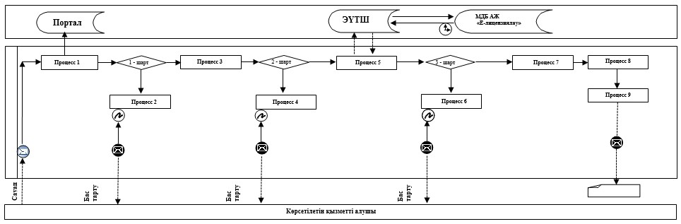

      Қысқартылған сөздерді ашып жазу:

      Портал – "электрондық үкімет" веб-порталы www.egov.kz, www.elicense.kz;

      ЭҰТШ – электрондық үкіметтің төлем шлюзі;

      "Е-лицензиялау" МДБ АЖ - мемлекеттік деректемелер негізінің "Е-лицензиялау" ақпараттық жүйесі.

|  |  |
| --- | --- |
|  | "Тракторларды және олардың базасында жасалған өздігінен жүретін шассилер мен механизмдерді, өздігінен жүретін ауыл шаруашылығы, мелиоративтік және жол – құрылыс машиналары мен механизмдерін, сондай-ақ жүріп өту мүмкіндігі жоғары арнайы машиналарды жүргізу құқығына куәліктер беру" мемлекеттік көрсетілетін қызметте регламентіне 2 қосымша |

**"Тракторларды және олардың базасында жасалған өздігінен жүретін шассилер мен механизмдерді, өздігінен жүретін ауыл шаруашылығы, мелиоративтік және жол – құрылыс машиналары мен механизмдерін, сондай-ақ жүріп өту мүмкіндігі жоғары арнайы машиналарды жүргізу құқығына куәліктер беру" мемлекеттік қызмет көрсетудің бизнес-процестерінің анықтамалығы**

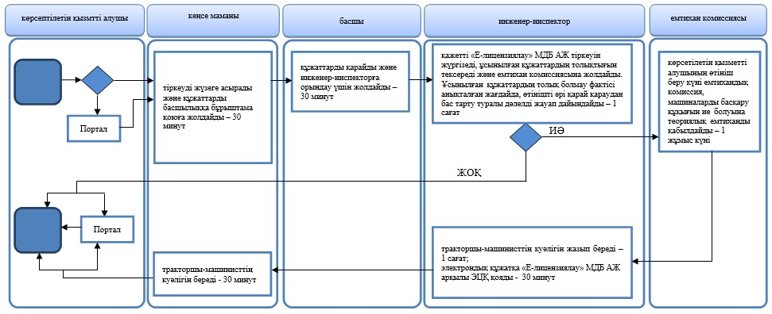

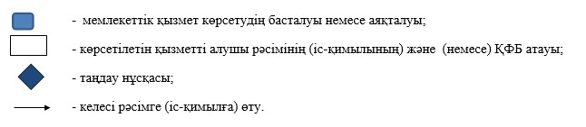

|  |  |
| --- | --- |
|  | Ақмола облысы әкімдігінің 2015 жылғы 23 қыркүйектегі № А-10/446 қаулысымен бекітілді |

**"Тракторларды және олардың базасында жасалған өздігінен жүретін шассилер мен механизмдерді, өздігінен жүретін ауыл шаруашылығы, мелиоративтік және жол – құрылыс машиналары мен механизмдерін, сондай-ақ жүріп өту мүмкіндігі жоғары арнайы машиналарды сенімхат бойынша жүргізетін адамдарды тіркеу" мемлекеттiк көрсетілетін қызмет регламенті**

      Ескерту. Регламент алынып тасталды – Ақмола облысы әкімдігінің 05.06.2017 № А-6/245 (ресми жарияланған күнінен бастап қолданысқа енгізіледі) қаулысымен.

|  |  |
| --- | --- |
|  | Ақмола облысы әкімдігінің 2015 жылғы 23 қыркүйектегі № А-10/446 қаулысымен бекітілді |

**"Тракторлар және олардың базасында жасалған өздігінен жүретін шассилер мен механизмдер, өздігінен жүретін ауыл шаруашылығы, мелиоративтік және жол – құрылыс машиналары мен механизмдер, сондай-ақ өтімділігі жоғары арнайы машиналар үшін тіркеу құжатын (телнұсқасын) және мемлекеттік нөмірлік белгі беру" мемлекеттiк көрсетілетін қызмет регламенті**  
**1. Жалпы ережелер**

      1. "Тракторлар және олардың базасында жасалған өздігінен жүретін шассилер мен механизмдер, өздігінен жүретін ауыл шаруашылығы, мелиоративтік және жол – құрылыс машиналары мен механизмдер, сондай-ақ өтімділігі жоғары арнайы машиналар үшін тіркеу құжатын (телнұсқасын) және мемлекеттік нөмірлік белгі беру" мемлекеттік көрсетілетін қызметі (бұдан әрі – мемлекеттік көрсетілетін қызмет) Ақмола облысының облыстық маңызы бар аудандардың және қалалардың ауыл шаруашылығы бөлімдерімен (бұдан әрі – көрсетілетін қызметті беруші) көрсетіледі.

      Өтініштерді қабылдау және мемлекеттік қызмет көрсету нәтижесін беру:

      1) көрсетілетін қызметті берушінің кеңсесі;

      2) "электрондық үкімет" веб-порталы: www.egov.kz, www.elicense.kz (бұдан әрі - Портал) арқылы жүргізіледі.

      2. Мемлекеттік қызметтің көрсету нысаны: электрондық (ішінара автоматтандарылған ) қағаз түрінде.

      3. Мемлекеттік қызметті көрсету нәтижесі – тракторлар және олардың базасында жасалған өздiгiнен жүретiн шассилер мен механизмдер, өздiгiнен жүретiн ауыл шаруашылығы, мелиоративтiк және жол-құрылыс машиналары мен механизмдер, сондай-ақ өтімділігі жоғары арнайы машиналар үшін тіркеу құжатын (телнұсқасын) және мемлекеттік нөмiрлiк белгi беру.

      Мемлекеттік қызметті көрсету нәтижесін ұсыну нысаны: қағаз түрінде.

**2. Мемлекеттiк қызмет көрсету үдерісінде қызмет берушiнiң құрылымдық бөлiмшелерiнiң (қызметкерлерiнiң) іс-әрекетінің тәртiбiн сипаттау**

      4. Мемлекеттік қызмет көрсету рәсімнің (іс-қимылды) басталу үшін Қазақстан Республикасы Ауыл шаруашылығы министрінің 2015 жылғы 6 мамырдағы № 4-3/421 бұйрығымен бекітілген "Тракторлар және олардың базасында жасалған өздігінен жүретін шассилер мен механизмдер, өздігінен жүретін ауыл шаруашылығы, мелиоративтік және жол – құрылыс машиналары мен механизмдер, сондай-ақ өтімділігі жоғары арнайы машиналар үшін тіркеу құжатын (телнұсқасын) және мемлекеттік нөмірлік белгі беру" мемлекеттік көрсетілетін қызмет Стандартының (бұдан әрі – Стандарт) 9-тармағына сәйкес мемлекеттік қызмет көрсету жөнінде құжаттарды ұсынуы болып табылады.

      5. Мемлекеттік қызмет көрсету үдерісінің құрамына кіретін әрбір рәсімнің (іс-әрекеттің) мазмұны, оларды орындаудың ұзақтығы:

      1) кеңсе маманы тіркеуді жүзеге асырады және құжаттарды басшылыққа бұрыштама қоюға жолдайды – 30 минут;

      2) басшы құжаттарды қарайды және инженер-инспекторға орындау үшін жолдайды – 30 минут;

      3) инженер-инспектор:

      "Е-лицензиялау" мемлекеттік деректер базасы" мемлекеттік ақпараттық жүйесінде (бұдан әрі – "Е-лицензиялау" МДБ АЖ) ұсынылған құжаттарды тіркейді және өтініште көрсетілген мәліметтерге сәйкестілігіне ұсынылған құжаттардың толықтығын тексереді. Ұсынылған құжаттардың толық болмау фактісі анықталған жағдайда, өтінішті әрі қарай қараудан бас тарту туралы дәлелді жауап дайындайды – 1 сағат;

      машинаны (зауттық нөмірлерін, нөмірлік агрегаттары мен нөмір белгілерін машинаға берілген құжаттарда көрсетілген мәліметтерге сәйкестілігін қарап тексереді – 14 күнтізбелік күні;

      машина туралы мәліметтерді электрондық тізбегіне енгізу – 30 минут;

      техникалық жөнді машиналарға тиісті түрдегі техникалық төлқұжаттары мен нөмір белгілері жазып беріледі, машиналарды тіркеу кітабына тиісті жазу енгізіледі және тиісті тіркеу бекетінің инженер – инспекторының қолы қойылып мөрі басылады – 30 минут;

      берілген рұқсаттама туралы мәліметті "Е-лицензиялау" МДБ АЖ-не енгізеді – 30 минут;

      4) кеңсе маманы тракторлардын және олардың базасында жасалған өздігінен жүретін шассилер мен механизмдер, өздігінен жүретін ауыл шаруашылығы, мелиоративтік және жол – құрылыс машиналары мен механизмдер, сондай-ақ өтімділігі жоғары арнайы машиналардың тіркеу құжатын (телнұсқасын) және мемлекеттік нөмір белгісін береді – 30 минут.

      6. Келесі рәсімді (іс-қимылды) орындауды бастауға негіз болатын мемлекеттік қызмет көрсету рәсімінің (іс-қимылдың) нәтижесі:

      1) құжаттарды қабылдау;

      2) бұрыштама қойып инженер-инспекторға жолдайды;

      3) "Е-лицензиялау" МДБ АЖ арқылы құжаттарды тіркеу және ұсынылған құжаттардың толықтығын тексеру. Ұсынылған құжаттардың толық болмау фактісі анықталған жағдайда, өтінішті әрі қарай қараудан бас тарту туралы дәлелді жауап дайындайды;

      машинаны байқау;

      электрондық тізбекке мәлімет енгізу;

      тиісті түрдегі техникалық төлқұжаттары мен нөмір белгілері толтырылады, машиналарды тіркеу кітабына тиісті жазу енгізіледі қол қойылып мөр басылады;

      берілген мәліметті "Е-лицензиялау" МДБ АЖ-не енгізеді;

      4) тіркеу құжаттары (телнұсқасын) және мемлекеттік нөмір белгісі беріледі.

**3. Мемлекеттік қызмет көрсету процесінде көрсетілетін қызметті берушінің құрылымдық бөлімшелерінің (қызметкерінің) өзара әрекет ету тәртібінің сипаттамасы**

      7. Мемлекеттік қызмет көрсету процесіне қатысатын көрсетілетін қызметті берушінің құрылымдық бөлімшелердің (қызметкерлердің) тізбесі:

      1) кеңсе маманы;

      2) басшы;

      3) инженер-инспектор.

      8. Әрбір рәсімнің (іс-қимылдың) ұзақтығын көрсете отырып, құрылымдық бөлімшелер арасындағы өзара іс-қимылдың кезеңділігін сипаттау:

      1) кеңсе маманы тіркеуді жүзеге асырады және құжаттарды басшылыққа бұрыштама қоюға жолдайды – 30 минут;

      2) басшы құжаттарды қарайды және инженер-инспекторға орындау үшін жолдайды – 30 минут;

      3) инженер-инспектор:

      "Е-лицензиялау" МДБ АЖ ұсынылған құжаттарды тіркейді және өтініште көрсетілген мәліметтерге сәйкестілігіне ұсынылған құжаттардың толықтығын тексереді. Ұсынылған құжаттардың толық болмау фактісі анықталған жағдайда, өтінішті әрі қарай қараудан бас тарту туралы дәлелді жауап дайындайды – 1 сағат;

      машинаны (зауттық нөмірлерін, нөмірлік агрегаттары мен нөмір белгілерін машинаға берілген құжаттарда көрсетілген мәліметтерге сәйкестілігін қарап тексереді – 14 күнтізбелік күні;

      машина туралы мәліметтерді электрондық тізбегіне енгізу – 30 минут;

      техникалық жөнді машиналарға тиісті түрдегі техникалық төлқұжаттары мен нөмір белгілері жазып беріледі, машиналарды тіркеу кітабына тиісті жазу енгізіледі және тиісті тіркеу бекетінің инженер – инспекторының қолы қойылып мөрі басылады – 30 минут;

      берілген рұқсаттама туралы мәліметті "Е-лицензиялау" МДБ АЖ-не енгізеді – 30 минут;

      4) кеңсе маманы тракторлардың және олардың базасында жасалған өздігінен жүретін шассилер мен механизмдер, өздігінен жүретін ауыл шаруашылығы, мелиоративтік және жол – құрылыс машиналары мен механизмдер, сондай-ақ өтімділігі жоғары арнайы машиналардың тіркеу құжатын (телнұсқасын) және мемлекеттік нөмір белгісін береді – 30 минут.

**4. Мемлекеттік қызмет көрсету процесінде ақпараттық жүйелерді пайдалану тәртібін сипаттау**

      9. Портал арқылы мемлекеттік қызмет көрсеткен кезде көрсетілетін қызметті беруші мен көрсетілетін қызметті алушы рәсімдерінің (әрекеттерінің) кезеңділігін және өтініш білдіру тәртібін сипаттау:

      көрсетілетін қызметті алушы Порталда жеке сәйкестендіру нөмірі (бұдан әрі – ЖСН) және бизнес-сәйкестендіру нөмірі (бұдан әрі – БСН), сондай-ақ пароль арқылы тіркеуді іске асырады (Порталда тіркелмеген қызмет алушылар үшін іске асырылады);

      1-процесс – көрсетілетін қызметті алушының мемлекеттік қызметті алу үшін қызмет алушының Порталда ЖСН/БСН және паролін енгізу үдерісі (авторизация үдерісі). 1-шарт – Порталда ЖСН/БСН және пароль арқылы тіркелген қызмет алушы туралы деректердің төлтумалылығын тексеру;

      2-процесс – Порталдың көрсетілетін қызметті алушының деректерінде бар бұзушылықтармен байланысты авторизациялаудан бас тарту туралы хабарлама қалыптастыруы;

      3-процесс – көрсетілетін қызметті алушының осы Регламентте көрсетілген қызметті таңдап алуы, қызмет көрсету үшін сауал түрін экранға шығару және құрылымдық пен форматтық талаптарын ескере отырып, сауал түріне электрондық түрдегі Стандарттың 9-тармағында көрсетілген құжаттарды бекітумен қызмет алушының үлгілерді толтыруы (деректерді енгізу), сондай-ақ сауалды куәландыру (қол қою) үшін көрсетілетін қызметті алушының электрондық-цифрлық қолтаңбасының (бұдан әрі – ЭЦҚ) тіркеу куәлігін таңдап алуы. 2-шарт – Порталда ЭЦҚ тіркеу куәлігінің қолданыс мерзімін және қайта шақыртып алынған (жойылған) тіркеу куәліктерінің тізімінде жоқ екендігін, сондай-ақ сәйкестендіру деректерінің (сауалда көрсетілген ЖСН/БСН және ЭЦҚ тіркеу куәлігінде көрсетілген ЖСН/БСН арасында) сәйкестігін тексеру;

      4-процесс – көрсетілетін қызметті алушының ЭЦҚ төлтумалылығының расталмауына байланысты сұратып отырған қызметтен бас тарту туралы хабарлама қалыптастыру;

      5-процесс – "электрондық үкіметтің" төлемдік шлюзінде (бұдан әрі – ЭТҮШ) көрсетілетін қызмет үшін төлеу және бұл ақпарат "Е-лицензиялау" МДБ АЖ жолдау немесе электрондық (сканерленген) түрде түбіртекті қосу. 3-шарт - "Е-лицензиялау" МДБ АЖ көрсетілетін қызметті алушының көрсетілетін қызмет үшін төлеуін тексеру;

      6-процесс – "Е-лицензиялау" МДБ АЖ көрсетілетін қызмет үшін төлімі болмағанына байланысты, сұратып отырған қызметтен бас тарту туралы хабарламаны қалыптастыру;

      7-процесс – көрсетілетін қызметті алушының сауалын көрсетілетін қызмет берушімен өңдеу үшін "электрондық үкіметтің" автоматтандырылған жұмыс орнында "Е-лицензиялау" МДБ арқылы қол қойылған электрондық құжатты (қызметті алушының сауалы) жолдау;

      8-процесс – осы регламенттің 5-тармағымен қарастырылған көрсетілетін қызметті берушінің әрекет ету (іс қимылдың) шарасы;

      9-процесс – көрсетілетін қызметті алушымен "Е-лицензиялау" МДБ қалыптастырған көрсетілетін қызметтің нәтижесін алу. Электрондық құжат инженер-инспектордың ЭЦҚ-сын пайдаланумен қалыптастырылады.

      10. Портал арқылы мемлекеттік қызмет көрсетуге тартылған ақпараттық жүйелердің функционалдық өзара әрекет етуінің диаграммасы осы регламенттің 1-қосымшасында көрсетілген.

      11. Мемлекеттік қызмет көрсету процесінде көрсетілетін қызметті берушінің құрылымдық бөлімшелері (қызметкерлері) рәсімдерінің (әрекеттерінің) кезеңділігін, сондай-ақ өзге де көрсетілетін қызметті берушілермен өзара әрекет етуінің тәртібін және мемлекеттік қызмет көрсету процесінде ақпараттық жүйелерді пайдалану тәртібін нақтылы сипаттау осы регламенттің 2-қосымшасына сәйкес мемлекеттік қызмет көрсетудің бизнес-процестерінің анықтамалығында көрсетілді.

|  |  |
| --- | --- |
|  | "Тракторлар және олардың базасында жасалған өздігінен жүретін шассилер мен механизмдер, өздігінен жүретін ауыл шаруашылығы, мелиоративтік және жол – құрылыс машиналары мен механизмдер, сондай-ақ өтімділігі жоғары арнайы машиналар үшін тіркеу құжатын (телнұсқасын) және мемлекеттік нөмірлік белгі беру" мемлекеттік көрсетілетін қызметте регламентіне 1 қосымша |

**Мемлекеттік қызмет көрсету процесінде портал арқылы пайдаланатын ақпараттық жүйелердің өзара іс-қимыл диаграммасы**

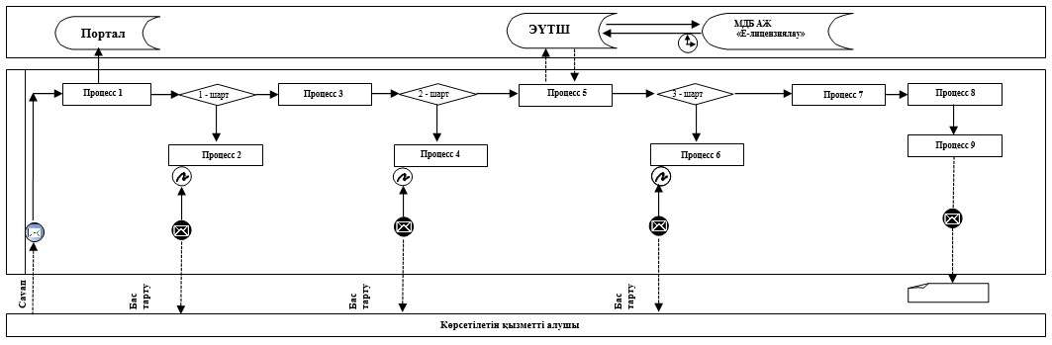

      Қысқартылған сөздерді ашып жазу:

      Портал – "электрондық үкімет" веб-порталы www.egov.kz, www.elicense.kz;

      ЭҰТШ – электрондық үкіметтің төлем шлюзі;

      "Е-лицензиялау" МДБ АЖ - мемлекеттік деректемелер негізінің "Е-лицензиялау" ақпараттық жүйесі.

|  |  |
| --- | --- |
|  | "Тракторлар және олардың базасында жасалған өздігінен жүретін шассилер мен механизмдер, өздігінен жүретін ауыл шаруашылығы, мелиоративтік және жол – құрылыс машиналары мен механизмдер, сондай-ақ өтімділігі жоғары арнайы машиналар үшін тіркеу құжатын (телнұсқасын) және мемлекеттік нөмірлік белгі беру" мемлекеттік көрсетілетін қызметте регламентіне 2 қосымша |

**"Тракторлар және олардың базасында жасалған өздігінен жүретін шассилер мен механизмдер, өздігінен жүретін ауыл шаруашылығы, мелиоративтік және жол – құрылыс машиналары мен механизмдер, сондай-ақ өтімділігі жоғары арнайы машиналар үшін тіркеу құжатын (телнұсқасын) және мемлекеттік нөмірлік белгі беру" мемлекеттік қызмет көрсетудің бизнес-процестерінің анықтамалығы**

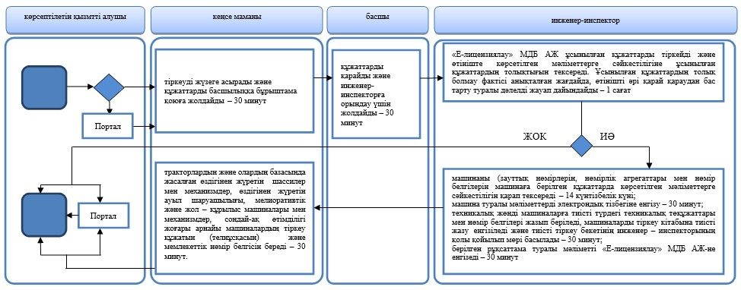

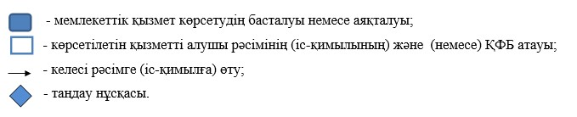

|  |  |
| --- | --- |
|  | Ақмола облысы әкімдігінің 2015 жылғы 23 қыркүйектегі № А-10/446 қаулысымен бекітілді |

**"Тракторларды және олардың базасында жасалған өздігінен жүретін шассилер мен механизмдерді, монтаждалған арнайы жабдығы бар тіркемелерді қоса алғанда, олардың тіркемелерінің, өздігінен жүретін ауыл шаруашылығы, мелиоративтік және жол – құрылыс машиналары мен механизмдерінің, сондай-ақ жүріп өту мүмкіндігі жоғары арнайы машиналардың кепілін мемлекеттік тіркеу" мемлекеттiк көрсетілетін қызмет регламенті**  
**1. Жалпы ережелер**

      1. "Тракторларды және олардың базасында жасалған өздігінен жүретін шассилер мен механизмдерді, монтаждалған арнайы жабдығы бар тіркемелерді қоса алғанда, олардың тіркемелерінің, өздігінен жүретін ауыл шаруашылығы, мелиоративтік және жол – құрылыс машиналары мен механизмдерінің, сондай-ақ жүріп өту мүмкіндігі жоғары арнайы машиналардың кепілін мемлекеттік тіркеу" мемлекеттік көрсетілетін қызметі (бұдан әрі – мемлекеттік көрсетілетін қызмет) Ақмола облысының облыстық маңызы бар аудандардың және қалалардың ауыл шаруашылығы бөлімдерімен (бұдан әрі – көрсетілетін қызметті беруші) көрсетіледі.

      Өтініштерді қабылдау және мемлекеттік қызмет көрсету нәтижесін беру:

      1) көрсетілетін қызметті берушінің кеңсесі;

      2) "электрондық үкімет" веб-порталы: www.egov.kz, (бұдан әрі - Портал) арқылы жүргізіледі.

      2. Мемлекеттік қызметтің көрсету нысаны: электрондық (ішінара автоматтандарылған) немесе қағаз түрінде.

      3. Тракторларды және олардың базасында жасалған өздігінен жүретін шассилер мен механизмдерді, монтаждалған арнайы жабдығы бар тіркемелерді қоса алғанда, олардың тіркемелерінің, өздігінен жүретін ауыл шаруашылығы, мелиоративтік және жол – құрылыс машиналары мен механизмдерінің, сондай-ақ жүріп өту мүмкіндігі жоғары арнайы машиналардың кепілін мемлекеттік тіркеу - мемлекеттік қызметті көрсету нәтижесі болып табылады (бұдан әрі- Куәлік).

      Мемлекеттік қызметті көрсету нәтижесін ұсыну нысаны: электрондық түрінде.

**2. Мемлекеттiк қызмет көрсету үдерісінде қызмет берушiнiң құрылымдық бөлiмшелерiнiң (қызметкерлерiнiң) іс-әрекетінің тәртiбiн сипаттау**

      4. Мемлекеттік қызмет көрсету рәсімнің (іс-қимылды) басталу үшін Қазақстан Республикасы Ауыл шаруашылығы министрінің 2015 жылғы 6 мамырдағы № 4-3/421 бұйрығымен бекітілген "Тракторларды және олардың базасында жасалған өздігінен жүретін шассилер мен механизмдерді, монтаждалған арнайы жабдығы бар тіркемелерді қоса алғанда, олардың тіркемелерінің, өздігінен жүретін ауыл шаруашылығы, мелиоративтік және жол – құрылыс машиналары мен механизмдерінің, сондай-ақ жүріп өту мүмкіндігі жоғары арнайы машиналардың кепілін мемлекеттік тіркеу" мемлекеттік көрсетілетін қызмет Стандартының (бұдан әрі – Стандарт) 9-тармағына сәйкес мемлекеттік қызмет көрсету жөнінде құжаттарды ұсынуы болып табылады.

      5. Мемлекеттік қызмет көрсету үдерісінің құрамына кіретін әрбір рәсімнің (іс-әрекеттің) мазмұны, оларды орындаудың ұзақтығы:

      1) кеңсе маманы тіркеуді жүзеге асырады және құжаттарды басшылыққа бұрыштама қоюға жолдайды – 30 минут;

      2) басшы құжаттарды қарайды және инженер-инспекторға орындау үшін жолдайды – 30 минут;

      3) инженер-инспектор:

      өтініште көрсетілген мәліметтерге сәйкестілігіне ұсынылған құжаттардың толықтығын тексереді. Ұсынылған құжаттардың толық болмау фактісі анықталған жағдайда, өтінішті әрі қарай қараудан бас тарту туралы дәлелді жауап дайындайды – 1 жұмыс күні;

      машиналар кепілдігі тізбегіне өтініштен, соның ішінде "E-agriculture" Бірегей агроөнеркәсіп кешенін басқаруды автоматтандарылған жүйесіне (бұдан әрі – компьютерлік базасы) мәлімметтерді енгізеді және Куәлікті жазып береді – 30 минут;

      жауапты орындаушысы электрондық түрдегі құжатқа портал арқылы электрондық цифрлық қол қояды (бұдан әрі - ЭЦҚ) қояды және көрсетілетін қызметті алушының "жеке кабинетіне" жолдайды. Көрсетілетін қызметті алушы нәтижеге қағаз тасығышта өтінген жағдайда, нәтижесі электрондық түрде рәсімделеді басылып шығарылады және, қол қойылып мөр басылады – 30 минут;

      4) кеңсе маманы кепілді мемлекеттік тіркеу туралы куәлік береді – 30 минут.

      6. Келесі рәсімді (іс-қимылды) орындауды бастауға негіз болатын мемлекеттік қызмет көрсету рәсімінің (іс-қимылдың) нәтижесі:

      1) құжаттарды қабылдау;

      2) бұрыштама қойып инженер-инспекторға жолдайды;

      3) ұсынылған құжаттардың толықтығын тексеру. Ұсынылған құжаттардың толық болмау фактісі анықталған жағдайда, өтінішті әрі қарай қараудан бас тарту туралы дәлелді жауап дайындайды;

      машиналар кепілдігі тізбегіне өтініштен, соның ішінде компьютерлік базаға мәлімметтерді енгізеді және Куәлікті толтырады;

      электрондық құжатқа ЭЦҚ қояды және жеке немесе заңды тұлғаның "жеке кабинетіне" жолдайды немесе электронды нысанда рәсімделеді, қағазға шығарылады, мөр және қол қоюмен расталады.

      4) куәлікті береді.

**3. Мемлекеттік қызмет көрсету процесінде көрсетілетін қызметті берушінің құрылымдық бөлімшелерінің (қызметкерінің) өзара әрекет ету тәртібінің сипаттамасы**

      7. Мемлекеттік қызмет көрсету процесіне қатысатын көрсетілетін қызметті берушінің құрылымдық бөлімшелердің (қызметкерлердің) тізбесі:

      1) кеңсе маманы;

      2) бөлімнің басшысы;

      3) инженер-инспектор.

      8. Әрбір рәсімнің (іс-қимылдың) ұзақтығын көрсете отырып, құрылымдық бөлімшелер арасындағы өзара іс-қимылдың кезеңділігін сипаттау:

      1) кеңсе маманы тіркеуді жүзеге асырады және құжаттарды басшылыққа бұрыштама қоюға жолдайды – 30 минут;

      2) басшы құжаттарды қарайды және инженер-инспекторға орындау үшін жолдайды – 30 минут;

      3) инженер-инспектор:

      өтініште көрсетілген мәліметтерге сәйкестілігіне ұсынылған құжаттардың толықтығын тексереді. Ұсынылған құжаттардың толық болмау фактісі анықталған жағдайда, өтінішті әрі қарай қараудан бас тарту туралы дәлелді жауап дайындайды – 1 жұмыс күні;

      машиналар кепілдігі тізбегіне өтініштен, соның ішінде компьютерлік базасына мәлімметтерді енгізеді және Куәлікті жазып береді – 30 минут;

      жауапты орындаушысы электрондық түрдегі құжатқа портал арқылы ЭЦҚ қояды және көрсетілетін қызметті алушының "жеке кабинетіне" жолдайды. Көрсетілетін қызметті алушы нәтижеге қағаз тасығышта өтінген жағдайда, нәтижесі электрондық түрде рәсімделеді басылып шығарылады және, қол қойылып мөр басылады – 30 минут;

      4) кеңсе маманы кепілді мемлекеттік тіркеу туралы куәлік береді – 30 минут.

**4. Мемлекеттік қызмет көрсету процесінде ақпараттық жүйелерді пайдалану тәртібін сипаттау**

      9. Портал арқылы мемлекеттік қызмет көрсеткен кезде көрсетілетін қызметті беруші мен көрсетілетін қызметті алушы рәсімдерінің (әрекеттерінің) кезеңділігін және өтініш білдіру тәртібін сипаттау:

      көрсетілетін қызметті алушы Порталда жеке сәйкестендіру нөмірі (бұдан әрі – ЖСН) және бизнес-сәйкестендіру нөмірі (бұдан әрі – БСН), сондай-ақ пароль арқылы тіркеуді іске асырады (Порталда тіркелмеген қызмет алушылар үшін іске асырылады);

      1-процесс – көрсетілетін қызметті алушының мемлекеттік қызметті алу үшін қызмет алушының Порталда ЖСН/БСН және паролін енгізу үдерісі (авторизация үдерісі). 1-шарт – Порталда ЖСН/БСН және пароль арқылы тіркелген қызмет алушы туралы деректердің төлтумалылығын тексеру;

      2-процесс – Порталдың көрсетілетін қызметті алушының деректерінде бар бұзушылықтармен байланысты авторизациялаудан бас тарту туралы хабарлама қалыптастыруы;

      3-процесс – көрсетілетін қызметті алушының осы Регламентте көрсетілген қызметті таңдап алуы, қызмет көрсету үшін сауал түрін экранға шығару және құрылымдық пен форматтық талаптарын ескере отырып, сауал түріне электрондық түрдегі Стандарттың 9-тармағында көрсетілген құжаттарды бекітумен қызмет алушының үлгілерді толтыруы (деректерді енгізу), сондай-ақ сауалды куәландыру (қол қою) үшін көрсетілетін қызметті алушының ЭЦҚ тіркеу куәлігін таңдап алуы. 2-шарт – Порталда ЭЦҚ тіркеу куәлігінің қолданыс мерзімін және қайта шақыртып алынған (жойылған) тіркеу куәліктерінің тізімінде жоқ екендігін, сондай-ақ сәйкестендіру деректерінің (сауалда көрсетілген ЖСН/БСН және ЭЦҚ тіркеу куәлігінде көрсетілген ЖСН/БСН арасында) сәйкестігін тексеру;

      4-процесс – көрсетілетін қызметті алушының ЭЦҚ төлтумалылығының расталмауына байланысты сұратып отырған қызметтен бас тарту туралы хабарлама қалыптастыру;

      5-процесс – "электрондық үкіметтің" төлемдік шлюзінде (бұдан әрі – ЭТҮШ) көрсетілетін қызмет үшін төлеу және бұл ақпарат "электрондық үкімет" өңірлік шлюзінің автоматтандырылған жұмыс орнына (бұдан әрі – ЭҮӨШ АЖО) жолдау немесе электрондық (сканерленген) түрде түбіртекті қосу. 3-шарт - ЭҮӨШ АЖО көрсетілетін қызметті алушының көрсетілетін қызмет үшін төлеуін тексеру;

      6-процесс – ЭҮӨШ АЖО көрсетілетін қызмет үшін төлімі болмағанына байланысты, сұратып отырған қызметтен бас тарту туралы хабарламаны қалыптастыру;

      7-процесс – көрсетілетін қызметті алушының сауалын көрсетілетін қызмет берушімен өңдеу үшін "электрондық үкіметтің" автоматтандырылған жұмыс орнында ЭҮӨШ АЖО арқылы қол қойылған электрондық құжатты (қызметті алушының сауалы) жолдау;

      8-процесс – осы регламенттің 5-тармағымен қарастырылған көрсетілетін қызметті берушінің әрекет ету (іс қимылдың) шарасы;

      9-процесс – көрсетілетін қызметті алушымен "Е-лицензиялау" МДБ қалыптастырған көрсетілетін қызметтің нәтижесін алу. Электрондық құжат инженер-инспектордың ЭЦҚ-сын пайдаланумен қалыптастырылады.

      10. Портал арқылы мемлекеттік қызмет көрсетуге тартылған ақпараттық жүйелердің функционалдық өзара әрекет етуінің диаграммасы осы регламенттің 1-қосымшасында көрсетілген.

      11. Мемлекеттік қызмет көрсету процесінде көрсетілетін қызметті берушінің құрылымдық бөлімшелері (қызметкерлері) рәсімдерінің (әрекеттерінің) кезеңділігін, сондай-ақ өзге де көрсетілетін қызметті берушілермен өзара әрекет етуінің тәртібін және мемлекеттік қызмет көрсету процесінде ақпараттық жүйелерді пайдалану тәртібін нақтылы сипаттау осы регламенттің 2-қосымшасына сәйкес мемлекеттік қызмет көрсетудің бизнес-процестерінің анықтамалығында көрсетілді.

|  |  |
| --- | --- |
|  | "Тракторларды және олардың базасында жасалған өздігінен жүретін шассилер мен механизмдерді, монтаждалған арнайы жабдығы бар тіркемелерді қоса алғанда, олардың тіркемелерінің, өздігінен жүретін ауыл шаруашылығы, мелиоративтік және жол – құрылыс машиналары мен механизмдерінің, сондай-ақ жүріп өту мүмкіндігі жоғары арнайы машиналардың кепілін мемлекеттік тіркеу" мемлекеттік көрсетілетін қызметте регламентіне 1 қосымша |

**Мемлекеттік қызмет көрсету процесінде портал арқылы пайдаланатын ақпараттық жүйелердің өзара іс-қимыл диаграммасы**

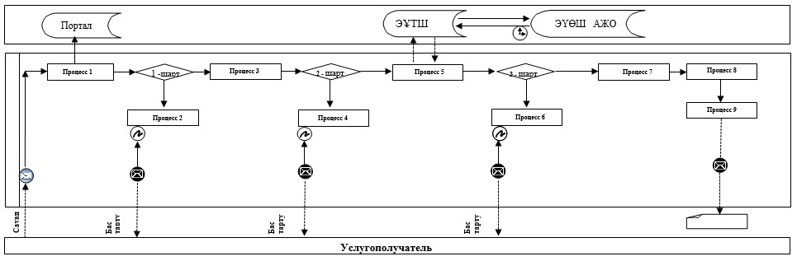

      Қысқартылған сөздерді ашып жазу:

      Портал – "электрондық үкімет" веб-порталы www.egov.kz;

      ЭҰТШ – электрондық үкіметтің төлем шлюзі;

      ЭҮӨШ АЖО – "электрондық үкімет" өңірлік шлюзі автоматталған жұмыс орны.

|  |  |
| --- | --- |
|  | "Тракторларды және олардың базасында жасалған өздігінен жүретін шассилер мен механизмдерді, монтаждалған арнайы жабдығы бар тіркемелерді қоса алғанда, олардың тіркемелерінің, өздігінен жүретін ауыл шаруашылығы, мелиоративтік және жол – құрылыс машиналары мен механизмдерінің, сондай-ақ жүріп өту мүмкіндігі жоғары арнайы машиналардың кепілін мемлекеттік тіркеу" мемлекеттік көрсетілетін қызметте регламентіне 2 қосымша |

**"Тракторларды және олардың базасында жасалған өздігінен жүретін шассилер мен механизмдерді, монтаждалған арнайы жабдығы бар тіркемелерді қоса алғанда, олардың тіркемелерінің, өздігінен жүретін ауыл шаруашылығы, мелиоративтік және жол – құрылыс машиналары мен механизмдерінің, сондай-ақ жүріп өту мүмкіндігі жоғары арнайы машиналардың кепілін мемлекеттік тіркеу" мемлекеттік қызмет көрсетудің бизнес-процестерінің анықтамалығы**

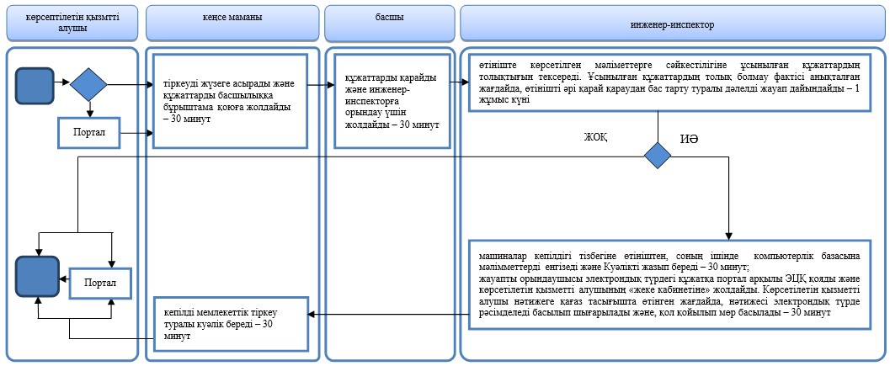

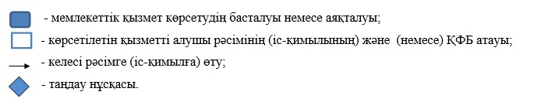

|  |  |
| --- | --- |
|  | Ақмола облысы әкімдігінің 2015 жылғы 23 қыркүйектегі № А-10/446 қаулысымен бекітілді |

**"Тракторларды және олардың базасында жасалған өздігінен жүретін шассилер мен механизмдерді, монтаждалған арнайы жабдығы бар тіркемелерді қоса алғанда, олардың тіркемелерін, өздігінен жүретін ауыл шаруашылығы, мелиоративтік және жол – құрылысы машиналары мен механизмдерін, сондай-ақ жүріп өту мүмкіндігі жоғары арнайы машиналарды жыл сайынғы мемлекеттік техникалық байқаудан өткізу" мемлекеттiк көрсетілетін қызмет регламенті**  
**1. Жалпы ережелер**

      1. "Тракторларды және олардың базасында жасалған өздігінен жүретін шассилер мен механизмдерді, монтаждалған арнайы жабдығы бар тіркемелерді қоса алғанда, олардың тіркемелерін, өздігінен жүретін ауыл шаруашылығы, мелиоративтік және жол – құрылысы машиналары мен механизмдерін, сондай-ақ жүріп өту мүмкіндігі жоғары арнайы машиналарды жыл сайынғы мемлекеттік техникалық байқаудан өткізу" мемлекеттік көрсетілетін қызметі (бұдан әрі – мемлекеттік көрсетілетін қызмет) Ақмола облысының облыстық маңызы бар аудандардың және қалалардың ауыл шаруашылығы бөлімдерімен (бұдан әрі – көрсетілетін қызметті беруші) көрсетіледі.

      Өтініштерді қабылдау және мемлекеттік қызмет көрсету нәтижесін беру:

      1) көрсетілетін қызметті берушінің кеңсесі;

      2) "электрондық үкімет" веб-порталы: www.egov.kz, www.elicense.kz (бұдан әрі - Портал) арқылы жүргізіледі.

      2. Мемлекеттік қызметтің көрсету нысаны: электрондық (ішінара автоматтандарылған ) немесе қағаз түрінде.

      3. Мемлекеттік қызметті көрсету нәтижесі: инженер-инспектордың қолы қойылады және көрсетілетін қызметті берушінің мөрі басылып тіркеу құжатына "Ақаусыз" немесе "Ақаулы" деген жазудың енгізілуі (техникалық төлқұжатқа).

      Мемлекеттік қызметті көрсету нәтижесін ұсыну нысаны: электрондық түрінде.

**2. Мемлекеттiк қызмет көрсету үдерісінде қызмет берушiнiң құрылымдық бөлiмшелерiнiң (қызметкерлерiнiң) іс-әрекетінің тәртiбiн сипаттау**

      4. Мемлекеттік қызмет көрсету рәсімнің (іс-қимылды) басталу үшін Қазақстан Республикасы Ауыл шаруашылығы министрінің 2015 жылғы 6 мамырдағы № 4-3/421 бұйрығымен бекітілген "Тракторларды және олардың базасында жасалған өздігінен жүретін шассилер мен механизмдерді, монтаждалған арнайы жабдығы бар тіркемелерді қоса алғанда, олардың тіркемелерін, өздігінен жүретін ауыл шаруашылығы, мелиоративтік және жол – құрылысы машиналары мен механизмдерін, сондай-ақ жүріп өту мүмкіндігі жоғары арнайы машиналарды жыл сайынғы мемлекеттік техникалық байқаудан өткізу" мемлекеттік көрсетілетін қызмет Стандартының (бұдан әрі – Стандарт) 9-тармағына сәйкес мемлекеттік қызмет көрсету жөнінде құжаттарды ұсынуы болып табылады.

      5. Мемлекеттік қызмет көрсету үдерісінің құрамына кіретін әрбір рәсімнің (іс-әрекеттің) мазмұны, оларды орындаудың ұзақтығы:

      1) кеңсе маманы тіркеуді жүзеге асырады және құжаттарды басшылыққа бұрыштама қоюға жолдайды – 30 минут;

      2) басшы құжаттарды қарайды және инженер-инспекторға орындау үшін жолдайды – 30 минут;

      3) инженер-инспектор қажетті құжаттарды "Е-лицензиялау" мемлекеттік деректер базасы" мемлекеттік ақпараттық жүйесінде (бұдан әрі – "Е-лицензиялау" МДБ АЖ) тіркеуін жүргізеді, ұсынылған құжаттардың толықтығын тексереді және емтихан комиссиясына жолдайды және мерзімі, орны мен уақыты көрсетілген жыл сайынғы мемлекеттік техникалық тексеруді өткізуіне дайындығы туралы хабарлама дайындайды – 30 минут;

      4) басшысы "Е-лицензиялау" МДБ АЖ арқылы хабарламаға электрондық цифрлық қол қояды (бұдан әрі – ЭЦҚ) – 30 минут;

      5) инженер-инспектор:

      тіркеу бекетінде немесе иесінің әлде өкілетті тұлғаның көзінше нақты машина тұрған орнында техникалық тексеруді өткізеді – 14 күнтізбелік күні;

      көрсетілетін қызметті берушінің мөрі басылып тіркеу құжатына "Ақаусыз" немесе "Ақаулы" деген жазудың енгізеді (техникалық төлқұжатқа) және техникалық байқаудан актісін рәсімдейді – 1 сағат;

      6) кеңсе маманы көрсетілетін қызметті алушыға инженер - инспекторының қолы қойылып мөрі басылған "Ақаусыз" немесе "Ақаулы" деген жазуымен тіркеу құжатын береді – 30 минут.

      6. Келесі рәсімді (іс-қимылды) орындауды бастауға негіз болатын мемлекеттік қызмет көрсету рәсімінің (іс-қимылдың) нәтижесі:

      1) құжаттарды қабылдау;

      2) бұрыштама қойып инженер-инспекторға жолдайды;

      3) "Е-лицензиялау" МДБ АЖ арқылы құжаттарды тіркеу және ұсынылған құжаттардың толықтығын тексеру;

      4) "Е-лицензиялау" МДБ АЖ арқылы хабарламаға ЭЦҚ қою;

      5) машинаның техникалық тексеруін жүргізу;

      көрсетілетін қызметті берушінің қолы қойылып мөрі басылған тіркеу құжатына "Ақаусыз" немесе "Ақаулы" деген жазудың енгізу (техникалық төлқұжатқа) және техникалық байқаудан актісін рәсімдеу;

      6) көрсетілетін қызметті алушыға инженер-инспекторының қолы қойылып мөрі басылған "Ақаусыз" немесе "Ақаулы" деген жазуымен тіркеу құжатын береді.

**3. Мемлекеттік қызмет көрсету процесінде көрсетілетін қызметті берушінің құрылымдық бөлімшелерінің (қызметкерінің) өзара әрекет ету тәртібінің сипаттамасы**

      7. Мемлекеттік қызмет көрсету процесіне қатысатын көрсетілетін қызметті берушінің құрылымдық бөлімшелердің (қызметкерлердің) тізбесі:

      1) кеңсе маманы;

      2) басшысы;

      3) инженер-инспектор.

      8. Әрбір рәсімнің (іс-қимылдың) ұзақтығын көрсете отырып, құрылымдық бөлімшелер арасындағы өзара іс-қимылдың кезеңділігін сипаттау:

      1) кеңсе маманы тіркеуді жүзеге асырады және құжаттарды басшылыққа бұрыштама қоюға жолдайды – 30 минут;

      2) басшы құжаттарды қарайды және инженер-инспекторға орындау үшін жолдайды – 30 минут;

      3) "Е-лицензиялау" МДБ АЖ арқылы құжаттарды тіркеу және ұсынылған құжаттардың толықтығын тексереді және мерзімі, орны мен уақыты көрсетілген жыл сайынғы мемлекеттік техникалық тексеруді өткізуіне дайындығы туралы хабарлама дайындайды - 30 минут;

      4) басшысы "Е-лицензиялау" МДБ АЖ арқылы хабарламаға ЭЦҚ қояды – 30 минут;

      5) инженер-инспектор:

      тіркеу бекетінде немесе иесінің әлде өкілетті тұлғаның көзінше нақты машина тұрған орнында техникалық тексеруді өткізеді – 14 жұмыс күні;

      көрсетілетін қызметті берушінің мөрі басылып тіркеу құжатына "Ақаусыз" немесе "Ақаулы" деген жазудың енгізеді (техникалық төлқұжатқа) және техникалық байқаудан актісін рәсімдейді – 1 сағат;

      6) кеңсе маманы көрсетілетін қызметті алушыға инженер-инспекторының қолы қойылып мөрі басылған "Ақаусыз" немесе "Ақаулы" деген жазуымен тіркеу құжатын береді – 30 минут.

**4. Мемлекеттік қызмет көрсету процесінде ақпараттық жүйелерді пайдалану тәртібін сипаттау**

      9. Портал арқылы мемлекеттік қызмет көрсеткен кезде көрсетілетін қызметті беруші мен көрсетілетін қызметті алушы рәсімдерінің (әрекеттерінің) кезеңділігін және өтініш білдіру тәртібін сипаттау:

      көрсетілетін қызметті алушы Порталда жеке сәйкестендіру нөмірі (бұдан әрі – ЖСН) және бизнес-сәйкестендіру нөмірі (бұдан әрі – БСН), сондай-ақ пароль арқылы тіркеуді іске асырады (Порталда тіркелмеген қызмет алушылар үшін іске асырылады);

      1-процесс – көрсетілетін қызметті алушының мемлекеттік қызметті алу үшін қызмет алушының Порталда ЖСН/БСН және паролін енгізу үдерісі (авторизация үдерісі). 1-шарт – Порталда ЖСН/БСН және пароль арқылы тіркелген қызмет алушы туралы деректердің төлтумалылығын тексеру;

      2-процесс – Порталдың көрсетілетін қызметті алушының деректерінде бар бұзушылықтармен байланысты авторизациялаудан бас тарту туралы хабарлама қалыптастыруы;

      3-процесс – көрсетілетін қызметті алушының осы Регламентте көрсетілген қызметті таңдап алуы, қызмет көрсету үшін сауал түрін экранға шығару және құрылымдық пен форматтық талаптарын ескере отырып, сауал түріне электрондық түрдегі Стандарттың 9-тармағында көрсетілген құжаттарды бекітумен қызмет алушының үлгілерді толтыруы (деректерді енгізу), сондай-ақ сауалды куәландыру (қол қою) үшін көрсетілетін қызметті алушының ЭЦҚ тіркеу куәлігін таңдап алуы. 2-шарт – Порталда ЭЦҚ тіркеу куәлігінің қолданыс мерзімін және қайта шақыртып алынған (жойылған) тіркеу куәліктерінің тізімінде жоқ екендігін, сондай-ақ сәйкестендіру деректерінің (сауалда көрсетілген ЖСН/БСН және ЭЦҚ тіркеу куәлігінде көрсетілген ЖСН/БСН арасында) сәйкестігін тексеру;

      4-процесс – көрсетілетін қызметті алушының ЭЦҚ төлтумалылығының расталмауына байланысты сұратып отырған қызметтен бас тарту туралы хабарлама қалыптастыру;

      5-процесс – "электрондық үкіметтің" автоматтандырылған жұмыс орнында өңірлік шлюзі арқылы ЭЦҚ қойылған "электрондық үкіметтің" электрондық құжатты (көрсетілетін қызметті берушінің сауалы) көрсетілетін қызметті берушімен өңдеу үшін сауалды жолдау;

      6-процесс – осы регламенттің 5-тармағымен қарастырылған көрсетілетін қызметті берушінің әрекет ету (іс қимылдың) шарасы;

      7-процесс – көрсетілетін қызметті алушымен "Е-лицензиялау" МДБ АЖ қалыптастырған көрсетілетін қызметтің нәтижесін алу. Электрондық құжат көрсетілетін қызметті беруші басшының ЭЦҚ пайдаланумен қалыптастыру.

      10. Портал арқылы мемлекеттік қызмет көрсетуге тартылған ақпараттық жүйелердің функционалдық өзара әрекет етуінің диаграммасы осы регламенттің 1-қосымшасында көрсетілген.

      11. Мемлекеттік қызмет көрсету процесінде көрсетілетін қызметті берушінің құрылымдық бөлімшелері (қызметкерлері) рәсімдерінің (әрекеттерінің) кезеңділігін, сондай-ақ өзге де көрсетілетін қызметті берушілермен өзара әрекет етуінің тәртібін және мемлекеттік қызмет көрсету процесінде ақпараттық жүйелерді пайдалану тәртібін нақтылы сипаттау осы регламенттің 2-қосымшасына сәйкес мемлекеттік қызмет көрсетудің бизнес-процестерінің анықтамалығында көрсетілді.

|  |  |
| --- | --- |
|  | "Тракторларды және олардың базасында жасалған өздігінен жүретін шассилер мен механизмдерді, монтаждалған арнайы жабдығы бар тіркемелерді қоса алғанда, олардың тіркемелерін, өздігінен жүретін ауыл шаруашылығы, мелиоративтік және жол – құрылысы машиналары мен механизмдерін, сондай-ақ жүріп өту мүмкіндігі жоғары арнайы машиналарды жыл сайынғы мемлекеттік техникалық байқаудан өткізу" мемлекеттік көрсетілетін қызметте регламентіне 1 қосымша |

**Мемлекеттік қызмет көрсету процесінде портал арқылы пайдаланатын ақпараттық жүйелердің өзара іс-қимыл диаграммасы**

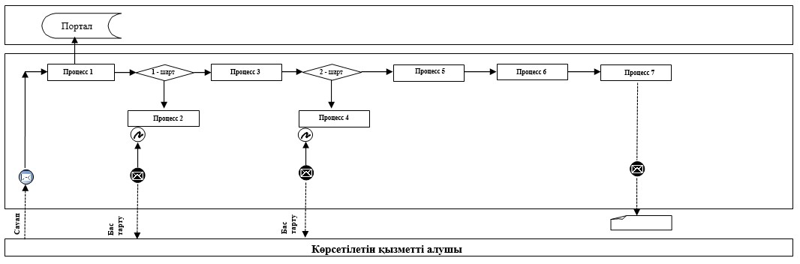

      Қысқартылған сөздерді ашып жазу:

      Портал – "электрондық үкімет" веб-порталы www.egov.kz, www.elicense.kz.

|  |  |
| --- | --- |
|  | "Тракторларды және олардың базасында жасалған өздігінен жүретін шассилер мен механизмдерді, монтаждалған арнайы жабдығы бар тіркемелерді қоса алғанда, олардың тіркемелерін, өздігінен жүретін ауыл шаруашылығы, мелиоративтік және жол – құрылысы машиналары мен механизмдерін, сондай-ақ жүріп өту мүмкіндігі жоғары арнайы машиналарды жыл сайынғы мемлекеттік техникалық байқаудан өткізу" мемлекеттік көрсетілетін қызметте регламентіне 2 қосымша |

**"Тракторларды және олардың базасында жасалған өздігінен жүретін шассилер мен механизмдерді, монтаждалған арнайы жабдығы бар тіркемелерді қоса алғанда, олардың тіркемелерін, өздігінен жүретін ауыл шаруашылығы, мелиоративтік және жол – құрылысы машиналары мен механизмдерін, сондай-ақ жүріп өту мүмкіндігі жоғары арнайы машиналарды жыл сайынғы мемлекеттік техникалық байқаудан өткізу" мемлекеттік қызмет көрсетудің бизнес-процестерінің анықтамалығы**

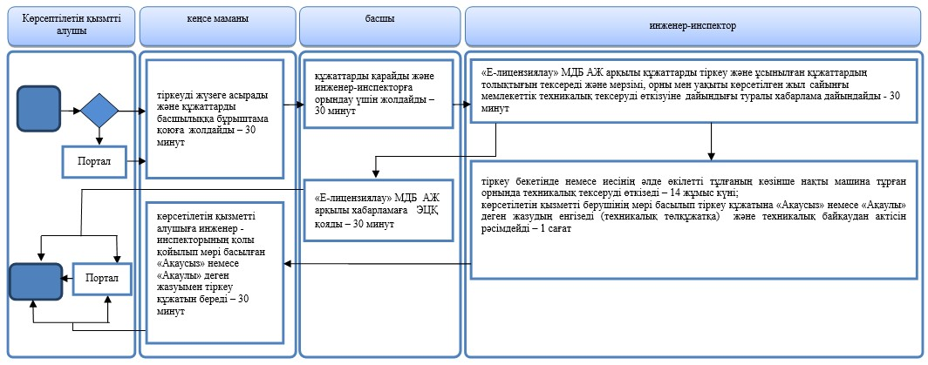

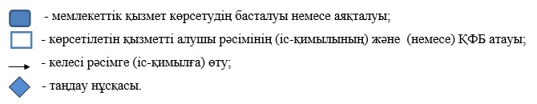

|  |  |
| --- | --- |
|  | Ақмола облысы әкімдігінің 2015 жылғы 23 қыркүйектегі № А-10/446 қаулысымен бекітілді |

**"Тракторларға және олардың базасында жасалған өздігінен жүретін шассилер мен механизмдерге, монтаждалған арнайы жабдығыбар тіркемелерді қоса алғанда, олардың тіркемелеріне, өздігінен жүретін ауыл шаруашылығы, мелиоративтік және жол – құрылыс машиналары мен механизмдеріне, сондай-ақ жүріп өту мүмкіндігі жоғары арнайы машиналарға ауыртпалықтыңжоқ (бар) екендігі туралы ақпарат беру" мемлекеттік көрсетілетін қызмет регламенті**

      Ескерту. Регламент жаңа редакцияда - Ақмола облысы әкімдігінің 14.06.2016 № А-7/282 (ресми жарияланған күнінен бастап қолданысқа енгізіледі) қаулысымен.

**1. Жалпы ережелер**

      1. "Тракторларға және олардың базасында жасалған өздігінен жүретін шассилер мен механизмдерге, монтаждалған арнайы жабдығыбар тіркемелерді қоса алғанда, олардың тіркемелеріне, өздігінен жүретін ауыл шаруашылығы, мелиоративтік және жол – құрылыс машиналары мен механизмдеріне, сондай-ақ жүріп өту мүмкіндігі жоғары арнайы машиналарға ауыртпалықтың жоқ (бар) екендігі туралы ақпарат беру" мемлекеттік көрсетілетін қызметті (бұдан әрі - мемлекеттік көрсетілетін қызмет) аудандардың, Көкшетау және Степногорск қалаларының ауыл шаруашылығы бөлімдері (бұдан әрі – көрсетілетін қызметті беруші) көрсетеді.

      Өтінімді қабылдау және мемлекеттік қызмет көрсету нәтижесін беру:

      1) "Азаматтарға арналған үкімет" мемлекеттік корпорациясы" коммерциялық емес акционерлік қоғамы (бұдан әрі – Мемлекеттік корпорация);

      2) "электрондық үкіметтің" www.egov.kz веб-порталы (бұдан әрі – портал) арқылы жүзеге асырылады.

      2. Мемлекеттік қызметті көрсету нысаны: электронды (толық автоматтандырылған) немесе қағаз түрінде.

      3. Мемлекеттік қызметті көрсетудің нәтижесі – жылжымалы мүлік кепілдігін тіркеу тізілімінен үзінді.

      Мемлекеттік қызметті көрсету нәтижесін ұсыну нысаны: электронды түрінде.

**2. Мемлекеттік қызмет көрсету процесінде көрсетілетін қызметті берушінің құрылымдық бөлімшелерінің (қызметкерлерінің) әрекет ету тәртібін сипаттау**

      4. Қазақстан Республикасы Ауыл шаруашылығы министрінің 2015 жылғы 6 мамырдағы № 4-2/421 бұйрығымен бекітілген "Тракторларға және олардың базасында жасалған өздігінен жүретін шассилер мен механизмдерге, монтаждалған арнайы жабдығыбар тіркемелерді қоса алғанда, олардың тіркемелеріне, өздігінен жүретін ауыл шаруашылығы, мелиоративтік және жол – құрылыс машиналары мен механизмдеріне, сондай-ақ жүріп өту мүмкіндігі жоғары арнайы машиналарға ауыртпалықтың жоқ (бар) екендігі туралы ақпарат беру" мемлекеттік көрсетілетін қызмет стандартының (бұдан әрі – Стандарт) 9-тармағына сәйкес көрсетілетін қызметті алушымен ұсынылған құжаттар мемелекеттік қызмет көрсету жөніндегі рәсімдерді (іс-әрекеттерді) бастау үшін негіз болып табылады.

      5. Мемлекеттік қызмет көрсету процесінің құрамына кіретін әрбір рәсімнің (іс-әрекеттің) мазмұны, оның орындалу ұзақтығы:

      инженер-инспектор:

      құжаттарды қабылдауды және оларды тіркеуді жүзеге асырады –30 минут;

      ұсынылған құжаттардың толықтығын, өтініштегі мәліметтерге сәйкестігін тексереді – 30минут;

      өтініште көрсетілген мәліметтерді жылжымалы мүлік кепілдігі тізілімімен салыстырады – 30 минут;

      көрсетілетін қызметті алушы:

      Мемлекеттік корпорацияға жүгінгенде, Мемлекеттік корпорацияға жылжымалы мүлік кепілдігін тіркеу тізілімінен үзіндіні жолдайды;

      порталға жүгінгенде жылжымалы мүлік кепілдігін тіркеу тізілімінен үзіндіні "жеке кабинетке" жолдайды – 30 минут.

      6. Төмендегі рәсімдерді (іс-әрекеттерді) орындауды бастау үшін негіз болатын мемлекеттік қызмет көрсету бойынша рәсімнің (іс-әрекеттің) нәтижесі:

      құжаттарды қабылдау және тіркеу;

      ұсынылған құжаттардың толықтығын тексеру;

      өтініште көрсетілген мәліметтерді жылжымалы мүлік кепілдігі тізілімімен салыстыру;

      көрсетілетін қызметті алушы:

      Мемлекеттік корпорацияға жүгінгенде, Мемлекеттік корпорацияға жылжымалы мүлік кепілдігін тіркеу тізілімінен үзіндіні жолдау;

      порталға жүгінгенде жылжымалы мүлік кепілдігін тіркеу тізілімінен үзіндіні "жеке кабинетке" жолдау.

**3. Мемлекеттік қызмет көрсету процесінде көрсетілетін қызметті берушінің құрылымдық бөлімшелерінің (қызметкерлердің) өзара әрекет ету тәртібін сипаттау**

      7. Мемлекеттік қызмет көрсету процесіне қатысатын құрылымдық бөлімшелердің (қызметкерлердің) тізбесі:

      инженер-инспектор.

      8. Әрбір рәсімнің (іс-әрекеттің) ұзақтығын көрсете отырып, құрылымдық бөлімшелер арасындағы өзара іс-қимылдың реттілігін сипаттау:

      инженер-инспектор:

      құжаттарды қабылдауды және оларды тіркеуді жүзеге асырады –30 минут;

      ұсынылған құжаттардың толықтығын, өтініштегі мәліметтерге сәйкестігін тексереді – 30минут;

      өтініште көрсетілген мәліметтерді жылжымалы мүлік кепілдігі тізілімімен салыстырады – 30 минут;

      көрсетілетін қызметті алушы:

      Мемлекеттік корпорацияға жүгінгенде, Мемлекеттік корпорацияға жылжымалы мүлік кепілдігін тіркеу тізілімінен үзіндіні жолдайды;

      порталға жүгінгенде жылжымалы мүлік кепілдігін тіркеу тізілімінен үзіндіні "жеке кабинетке" жолдайды – 30 минут.

**4. Мемлекеттік қызметті көрсету процесінде Мемлекеттік корпорациямен және (немесе) басқа да көрсетілетін қызметті берушімен өзара әрекет ету тәртібінің, сондай-ақ ақпараттық жүйелерді қолдану тәртібінің сипаттамасы**

      9. Мемлекеттік корпорацияға жүгіну тәртібінің сипаттамасы, көрсетілетін қызметті берушінің өтінішті өңдеу ұзақтығы:

      1-процесс – Мемлекеттік корпорацияның қызметкері ұсынылған құжаттарды тексереді, көрсетілетін қызметті берушінің өтінішін қабылдайды және тіркейді, құжаттарды қабылдау күні мен уақыты көрсетілген құжаттардың қабылданғаны туралы қолхат береді.

      Көрсетілетін қызметті алушы не болмаса оның өкілі Мемлекеттік корпорацияға жүгінген жағдайда мемлекеттік қызметті көрсету үшін қажетті құжаттардың тізбесі:

      Стандарттың 1-қосымшасына сәйкес нысан бойынша өтініш;

      жеке басты куәландыратын құжат, ал өкіліне – оның өкілеттігін растайтын құжат және жеке басты куәландыратын құжат (сәйкестендіру үшін).

      Құжаттар Мемлекеттік корпорация арқылы қабылданғанда, көрсетілетін қызметті алушыға тиісті құжаттардың қабылданғаны туралы қолхат беріледі, осының негізінде көрсетілетін қызметті алушы (не болмаса нотариалды сенімхат бойынша оның өкілі, заңды тұлғаға – өкілеттілікті растайтын құжат бойынша) жеке басын куәландыратын құжатты ұсынған жағдайда дайын құжаттарды беру жүзеге асырылады.

      1-шарт - көрсетілетін қызметті алушы стандарттың 9-тармағында көрсетілген құжаттар топтамасын толық ұсынбаған жағдайда Мемлекеттік корпорация қызметкері құжаттарды қабылдаудан бас тартады және Стандарттың 2-қосымшасына сәйкес нысан бойынша өтінімді қабылдаудан бас тарту туралы қолхат береді;

      2-процесс – көрсетілетін қызметті берушінің осы Регламенттің 5-тармағында қарастырылған рәсімдері (әрекеттері);

      3-процесс - Мемлекеттік корпорация қызметкері тиісті құжаттарды қабылдау туралы қолхатта көрсетілген мерзімнің ішінде көрсетілетін қызметті алушыға мемлекеттік қызметті көрсетудің дайын нәтижесін береді.

      Мемлекеттік корпорацияға жүгінген жағдайда, құжаттарды қабылдау күні мемлекеттік қызметті көрсету мерзіміне кірмейді.

      өтінімді тапсыру үшін күтудің рұқсат етілген ең ұзақ уақыты – 30 минут.

      көрсетілетін қызметті алушыға қызмет көрсетудің рұқсат етілген ең ұзақ уақыты – 30 минут.

      10. Мемлекеттік қызметті портал арқылы көрсеткен кезінде көрсетілетін қызметті беруші мен көрсетілетін қызметті алушы рәсімдерінің (әрекеттерінің) кезеңділігін және өтініш білдіру тәртібін сипаттау:

      көрсетілетін қызметті алушы Порталда жеке сәйкестендіру нөмірі (бұдан әрі – ЖСН) және бизнес-сәйкестендіру нөмірі (бұдан әрі – БСН), сондай-ақ пароль арқылы тіркеуді іске асырады (Порталда тіркелмеген қызмет алушылар үшін іске асырылады);

      1-процесс - көрсетілетін қызметті алушының қызметті алу үшін Порталда ЖСН/БСН және паролін енгізу үдерісі (авторизация процесі);

      1-шарт - Порталда ЖСН/БСН және пароль арқылы тіркелген қызмет алушы туралы деректердің төлтумалылығын тексеру;

      2-процесс – Порталдың көрсетілетін қызметті алушының деректерінде бар бұзушылықтармен байланысты авторизациялаудан бас тарту туралы хабарлама қалыптастыруы;

      3-процесс –көрсетілетін қызметті алушының осы Регламентте көрсетілген қызметті таңдап алуы, қызмет көрсету үшін сауал түрін экранға шығару және құрылымдық пен форматтық талаптарын ескере отырып, сауал түріне электрондық түрдегі Стандарттың 9-тармағында көрсетілген құжаттарды бекітумен қызмет алушының үлгілерді толтыруы (деректерді енгізу), сондай-ақ сауалды куәландыру (қол қою) үшін көрсетілетін қызметті алушының ЭЦҚ тіркеу куәлігін таңдап алуы.

      2-шарт – Порталда ЭЦҚ тіркеу куәлігінің қолданыс мерзімін және қайта шақыртып алынған (жойылған) тіркеу куәліктерінің тізімінде жоқ екендігін, сондай-ақ сәйкестендіру деректерінің (сауалда көрсетілген ЖСН/БСН және ЭЦҚ тіркеу куәлігінде көрсетілген ЖСН/БСН арасында) сәйкестігін тексеру;

      4-процесс – көрсетілетін қызметті алушының ЭЦҚ төлтумалылығының расталмауына байланысты сұратып отырған қызметтен бас тарту туралы хабарлама қалыптастыру;

      5-процесс – "электрондық үкіметтің" автоматтандырылған жұмыс орнында өңірлік шлюзі арқылы ЭЦҚ қойылған "электрондық үкіметтің" электрондық құжатты (көрсетілетін қызметті берушінің сауалы) көрсетілетін қызметті берушімен өңдеу үшін сауалды жолдау;

      6-процесс – осы регламенттің 5-тармағымен қарастырылған көрсетілетін қызметті берушінің әрекет ету (іс -әрекеттің) шарасы;

      7-процесс – көрсетілетін қызметті алушымен Порталмен қалыптастырған көрсетілетін қызметтің нәтижесін алу. Электрондық құжат көрсетілетін қызметті беруші басшының ЭЦҚ пайдаланумен қалыптастыру.

      11. Портал арқылы мемлекеттік қызмет көрсетуге тартылған ақпараттық жүйелердің функционалдық өзара әрекет етуінің диаграммасы осы регламенттің 1-қосымшасында көрсетілген.

      12. Мемлекеттік қызмет көрсету процесінде көрсетілетін қызметті берушінің құрылымдық бөлімшелері (қызметкерлері) рәсімдерінің (әрекеттерінің) кезеңділігін, сондай-ақ өзге де көрсетілетін қызметті берушілермен және (немесе) Мемлекеттік корпорациямен өзара әрекет етуінің тәртібін және мемлекеттік қызмет көрсету процесінде ақпараттық жүйелерді пайдалану тәртібін нақтылы сипаттау осы регламенттің 2-қосымшасына сәйкес мемлекеттік қызмет көрсетудің бизнес-процестерінің анықтамалығында көрсетіледі.

|  |  |
| --- | --- |
|  | "Тракторларға және олардың базасында жасалған өздігінен жүретін шассилер мен механизмдерге, монтаждалған арнайы жабдығыбар тіркемелерді қоса алғанда, олардың тіркемелеріне, өздігінен жүретін ауыл шаруашылығы, мелиоративтік және жол – құрылыс машиналары мен механизмдеріне, сондай-ақ жүріп өту мүмкіндігі жоғары арнайы машиналарға ауыртпалықтың жоқ (бар) екендігі туралы ақпарат беру" мемлекеттік көрсетілетін қызметте регламентіне 1 -қосымша |

**Мемлекеттік қызмет көрсету процесінде портал арқылы пайдаланатын ақпараттық жүйелердің өзара іс-қимыл диаграммасы**

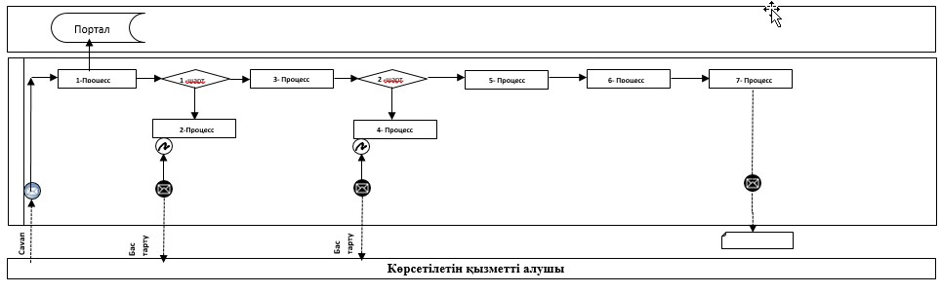

      Қысқартылған сөздерді ашып жазу:

      Портал – "электрондық үкімет" веб-порталы www.egov.kz.

|  |  |
| --- | --- |
|  | "Тракторларға және олардың базасында жасалған өздігінен жүретін шассилер мен механизмдерге, монтаждалған арнайы жабдығыбар тіркемелерді қоса алғанда, олардың тіркемелеріне, өздігінен жүретін ауыл шаруашылығы, мелиоративтік және жол – құрылыс машиналары мен механизмдеріне, сондай-ақ жүріп өту мүмкіндігі жоғары арнайы машиналарға ауыртпалықтың жоқ (бар) екендігі туралы ақпарат беру" мемлекеттік көрсетілетін қызмет регламентіне 2 қосымша |

**"Тракторларға және олардың базасында жасалған өздігінен жүретін шассилер мен механизмдерге, монтаждалған арнайы жабдығыбар тіркемелерді қоса алғанда, олардың тіркемелеріне, өздігінен жүретін ауыл шаруашылығы, мелиоративтік және жол – құрылыс машиналары мен механизмдеріне, сондай-ақ жүріп өту мүмкіндігі жоғары арнайы машиналарға ауыртпалықтың жоқ (бар) екендігі туралы ақпарат беру" мемлекеттік қызмет көрсетудің бизнес-процестерінің анықтамалығы**

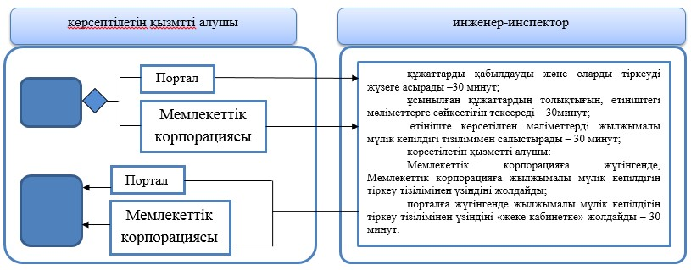

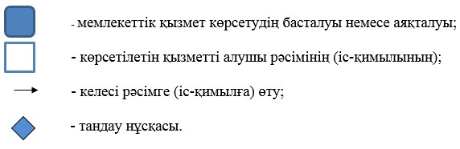

© 2012. Қазақстан Республикасы Әділет министрлігінің «Қазақстан Республикасының Заңнама және құқықтық ақпарат институты» ШЖҚ РМК